PROYECTO INTERMODULAR I
PLANIFY: Desarrollo de una aplicación web para la planificación de viajes

Autores: David Andreica, Carlos Huertas, Jacobo San Mauro, Joaquín Ignacio Magnoli, Irene Cañizares
Tutor: Liberto Jose Vera Lloret

1CFS Desarrollo De Aplicaciones Multiplataforma
IES Mutxamel — Curso 2025-2026
Abstract
This project consists of the development of a web application designed to help users plan and organize their trips in a clear and structured way. The main problem addressed by the system is the difficulty many travellers have in organizing their plans using multiple separate tools, such as a notepad, Google Maps, or documents, which often leads to fragmented information and disorganized planning.
The proposed solution is a web page that allows users to organize their entire trip from a single system. The application enables users to create trips, choose destinations, and organize activities through an interactive timeline that displays the itinerary by days and hours.
The system also offers the possibility of viewing public activities created by other users so they can consult them and get inspired when planning their own experiences. The project has been developed following an agile methodology inspired by Scrum, which has made it possible to organize the work through a Jira board to gradually plan what to do.
The main technologies used have been HTML, CSS, JavaScript and PHP for the web interface, Java and JavaFX for the desktop application, and MySQL managed through Docker for the database.
As a final result, the application has been completed, demonstrating our technical skills in the design and development of a web page.

Índice
2. Introducción 7
2.1. Objetivo 7
2.2. Justificación 8
2.3. Análisis de lo existente 9
3. Requisitos funcionales de la aplicación 12
3.1. Tipos de usuario 12
3.2. Requisitos funcionales 13
3.3. Requisitos no funcionales 14
4. Análisis y Diseño 15
4.1 Metodología de desarrollo 15
4.1.1. Ciclo de vida del software 15
4.1.2. Metodología ágil 16
4.1.3. Planificación de tareas y roles del equipo 18
4.2. Diagrama de la arquitectura 19
4.3. Diagrama de casos de uso 20
4.4. Diagrama de clases 22
4.5. Diseño de datos 24
5. Codificación 25
5.1. Entorno de programación 25
5.2. Lenguajes y herramientas 25
5.3. Aspectos relevantes de la implementación 26
6. Manual de usuario 29
6.1. Descripción general de la aplicación 29
6.2. Acceso al sistema 29
29
6.3. Registro en la plataforma 31
6.4. Inicio de sesión 32
6.5. Página de inicio 33
6.6. Creación de un viaje 34
6.7. Línea de tiempo interactiva (timeline) 35
35
6.8. Community Plans 36
36
6.9. Gestión del perfil 36
6.10. Cierre de sesión 37
6.11. Panel de administración 37
7. Requisitos e instalación 38
7.1. Requisitos del sistema 38
7.3. Procedimiento de instalación 38
1. Descargar e instalar Docker Desktop 38
2. Clonar o descomprimir el proyecto 38
3. Ejecutar el entorno con Docker 38
4. Acceder a la aplicación 39
5. Ejecutar la aplicación de escritorio 39
7.4. Credenciales de prueba 39
8. Conclusiones 40
8.1. Conclusiones sobre el trabajo realizado 40
8.1.1. Objetivos alcanzados 40
8.1.2. Resultados obtenidos 41
8.1.3. Grado de cumplimiento del proyecto 41
8.1.4. Dificultades encontradas 42
8.1.5. Aprendizaje adquirido 43
8.2. Posibles ampliaciones y mejoras 44
9.1. Libros, artículos y apuntes 46
9.2. Direcciones Web 46
10. Apéndices 48

2. Introducción

2.1. Objetivo
El objetivo principal de este proyecto es desarrollar una aplicación web en la que los usuarios puedan planificar y organizar sus viajes desde una única plataforma. En la que se implementará una línea de tiempo que facilitará la organización de actividades por día y por hora.
El producto final, junto con toda la documentación correspondiente, deberá estar terminado antes del 17 de mayo de 2026.

Este objetivo sigue el enfoque SMART de la siguiente manera:
- Específico: Crear un planificador de viajes que incluya una línea de tiempo interactiva (timeline) y un apartado comunitario donde los usuarios puedan compartir sus itinerarios.
- Medible: Su funcionalidad se evaluará según se cumplan los requisitos establecidos.
- Alcanzable: Es un objetivo realista, adaptado a los conocimientos adquiridos durante 1º DAM.
- Relevante: Soluciona un problema real, ayudando a mejorar la organización al planificar viajes.
- Temporal: La fecha límite de entrega está establecida para el 17 de mayo de 2026.

2.2. Justificación
Al planificar un viaje, es fundamental elegir bien dónde buscar la información. El problema de buscar en distintos sitios web es que la información suele quedar dispersa, lo que complica encontrar todo lo necesario para organizar el viaje de manera eficiente.

Este proyecto surge de la necesidad de unificar toda la información en una sola plataforma, ofreciendo al usuario una experiencia de planificación más clara, visual e intuitiva. La aplicación ofrece valor en dos aspectos: por un lado, facilita la organización de un viaje completo, desde el primer destino hasta la última actividad y por otro, ofrece una comunidad donde los usuarios pueden compartir sus itinerarios y encontrar inspiración en las experiencias de otros viajeros.
En cuanto a lo técnico, el proyecto demuestra el aprendizaje obtenido de diferentes módulos de DAM, implementándolo en el diseño de la interfaz web con HTML, CSS y JavaScript, en la gestión de la información mediante una base de datos MySQL conectada con Docker, en el desarrollo del backend en PHP y en la implementación de una aplicación de escritorio creada en Java (IntelliJ IDEA) con JavaFX.

2.3. Análisis de lo existente
Antes de definir una propuesta definitiva, realizamos un análisis de las aplicaciones disponibles en el mercado sobre la planificación de viajes. El objetivo fue identificar sus fortalezas, sus limitaciones y a partir de ello, concretar en que se diferenciaban de nuestra propuesta.

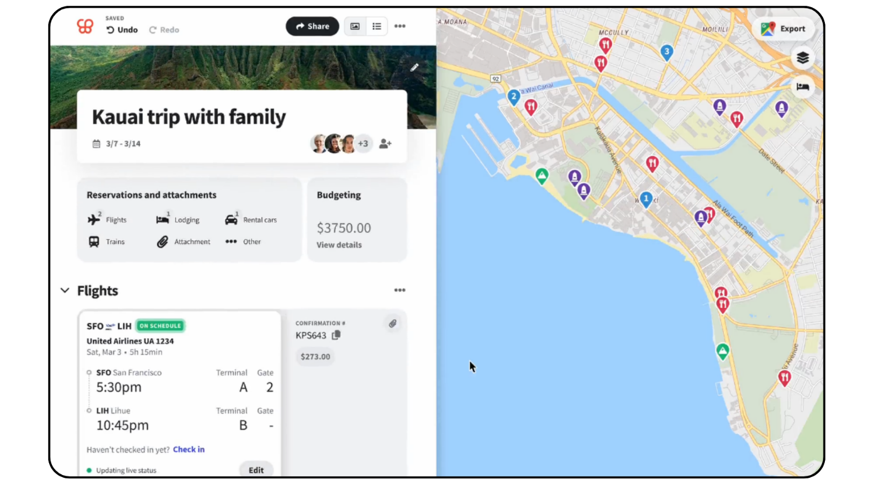
Wanderlog
Wanderlog es una aplicación web diseñada para planificar viajes de forma colaborativa. Con ella puedes crear listas de lugares, marcar rutas en un mapa y organizar tu itinerario día por día. Su interfaz es muy visual y facilita compartir el viaje con otras personas para editarlo juntos. Sin embargo, su mayor limitación es que no incluye una línea temporal detallada por horas, lo que dificulta ver con claridad el orden y la duración de cada actividad durante la jornada.

Roadtrippers
Roadtrippers es una aplicación web pensada para planificar viajes por carretera. Con ella puedes marcar las rutas, descubrir lugares y calcular distancias y tiempos de viaje con facilidad. Su mayor ventaja es la integración con mapas y la posibilidad de buscar sitios directamente sobre la ruta. Aun así, está muy centrada en los viajes en coche y no ofrece herramientas para organizar actividades por días y horas, lo que la hace menos útil para otros tipos de viajes.

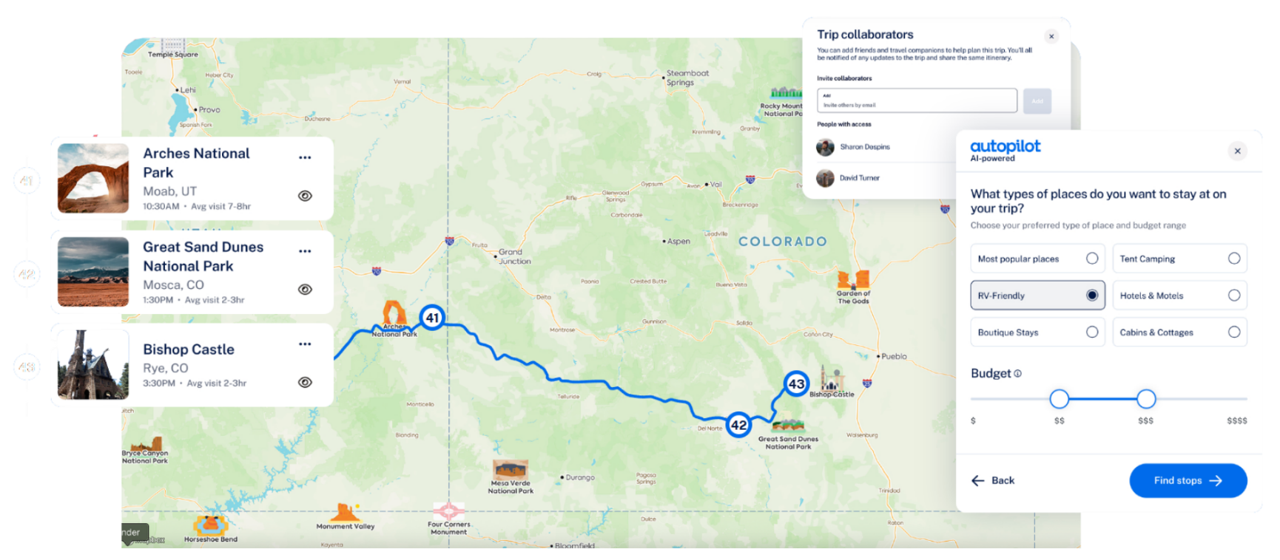

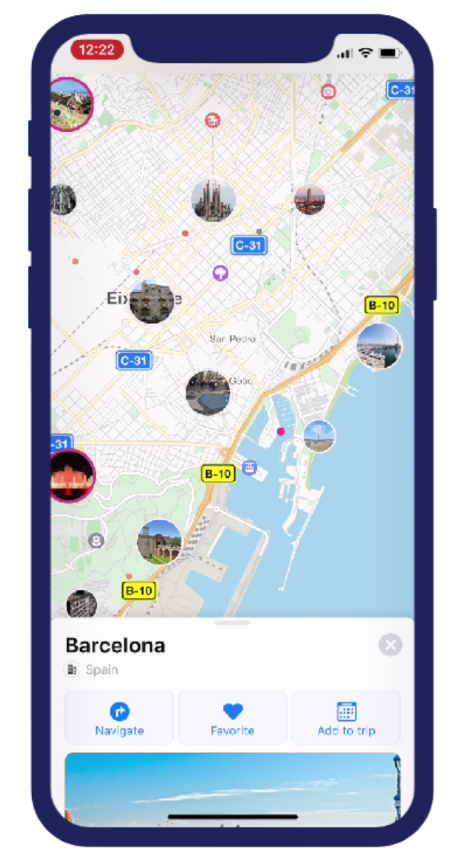
Sygic Travel
Sygic Travel es una aplicación móvil diseñada para planificar itinerarios de viaje de forma sencilla y visual. Puedes organizar actividades directamente sobre un mapa interactivo y distribuirlas por días, lo que facilita poder ver de forma general el recorrido. Tiene una amplia base de datos de puntos de interés y permite exportar el itinerario a diferentes formatos. Su principal limitación es que la experiencia se centra demasiado en el mapa y no incluye una línea temporal por horas, lo que dificulta gestionar la duración y el orden de las actividades dentro de una misma linea de tiempo.

Valor diferencial de nuestra propuesta
A diferencia de las aplicaciones analizadas, PLANIFY contiene una línea temporal interactiva (timeline) organizada por días y horas, que permite arrastrar y reordenar actividades fácilmente gracias a su función de Drag & Drop. Esto hace que la planificación sea mucho más visual, dinámica y flexible. Además, incorpora un apartado comunitario donde los usuarios pueden compartir sus itinerarios e inspirarse de otros. También hay dos tipos de perfiles, el de usuario estándar y uno de anunciante, aportando lo que herramientas gratuitas del mercado no suelen incluir.

3. Requisitos funcionales de la aplicación

3.1. Tipos de usuario
El sistema cuenta con cuatro tipos de usuarios, cada uno con diferentes niveles de acceso:

- Usuario no registrado: Este perfil puede acceder a la landing page y registrarse en la plataforma. No tiene acceso a ninguna funcionalidad de planificación.
- Usuario registrado: Este es el perfil principal del sistema. Una vez que inicia sesión, puede crear y gestionar sus propios viajes, organizar actividades en la timeline, consultar los viajes de otros usuarios en la sección Community Plans y gestionar su cuenta personal.
- Anunciante: Este es un perfil especial con acceso a funcionalidades adicionales. Puede crear viajes promocionados para destacar destinos de interés y atraer visitas de otros usuarios. Está vinculado a una empresa y dispone de un presupuesto asignado.
- Administrador: Este perfil tiene acceso al panel de administración. Puede consultar todos los usuarios registrados en el sistema y ver el número de viajes que ha creado cada uno. Solo puede existir un administrador, identificado con el nombre de usuario "admin".

3.2. Requisitos funcionales
Código | Requisito
RF01 | El sistema permitirá al usuario registrarse introduciendo su nombre, correo electrónico y contraseña.
RF02 | El sistema comprobará que el nombre de usuario y el email no estén disponibles antes de completar el registro.
RF03 | El sistema permitirá al usuario iniciar sesión con su correo electrónico y contraseña.
RF04 | El sistema redirigirá al usuario a su página de inicio tras autenticarse correctamente.
RF05 | El sistema permitirá al usuario cerrar sesión.
RF06 | El sistema permitirá al usuario cambiar su contraseña desde su perfil, previa verificación de la contraseña actual.
RF07 | El sistema permitirá al usuario crear un nuevo viaje introduciendo el nombre, el país de destino, las fechas de inicio y fin, y el estado del viaje.
RF08 | El sistema comprobará que no exista ya un viaje con el mismo nombre para ese usuario antes de crearlo.
RF09 | El sistema gestionará automáticamente la inserción del país en la base de datos si no existe previamente.
RF10 | El sistema permitirá al usuario visualizar todos sus viajes ordenados por fecha de inicio.
RF11 | El sistema permitirá al usuario modificar los datos de un viaje existente.
RF12 | El sistema permitirá al usuario eliminar un viaje.
RF13 | El sistema permitirá al usuario añadir actividades a un viaje, indicando nombre, descripción, coste, fecha de inicio y fecha de fin.
RF14 | El sistema permitirá al usuario modificar los datos de una actividad existente.
RF15 | El sistema permitirá al usuario eliminar una actividad.
RF16 | El sistema permitirá al usuario organizar las actividades en una línea de tiempo interactiva mediante Drag & Drop.
RF17 | El sistema permitirá al usuario consultar los viajes de otros usuarios en la sección Community Plans.
RF18 | El sistema mostrará en Community Plans el nombre del autor de cada viaje.
RF19 | El sistema permitirá al administrador acceder a un panel donde ver todos los usuarios registrados y el número de viajes de cada uno.
RF20 | El sistema redirigirá al usuario a la página de inicio si intenta acceder al panel de administración sin ser administrador.

3.3. Requisitos no funcionales
Código | Requisito
RNF01 | La interfaz será intuitiva y fácil de usar para cualquier tipo de usuario.
RNF02 | El sistema responderá de forma rápida a las acciones del usuario.
RNF03 | El código estará estructurado y documentado para facilitar su mantenimiento.
RNF04 | La base de datos garantizará la integridad y persistencia de los datos mediante el uso de claves foráneas.
RNF05 | El sistema funcionará correctamente en los navegadores web más utilizados.
RNF06 | El entorno de desarrollo será reproducible gracias al uso de Docker, garantizando que todos los miembros del equipo trabajen en el mismo entorno.

4. Análisis y Diseño

4.1 Metodología de desarrollo

4.1.1. Ciclo de vida del software
El desarrollo de PLANIFY se ha llevado a cabo siguiendo un modelo iterativo e incremental. Este modelo divide el proceso en varias fases que se repiten a lo largo del tiempo, incorporando nuevas funcionalidades en cada iteración hasta llegar al proyecto final. Se eligió este modelo porque es perfecto para proyectos en los que los requisitos pueden cambiar o evolucionar, como ocurre en este tipo de proyectos, donde las características se van definiendo y ampliando progresivamente durante el curso.

Las fases del modelo incorporadas a nuestro proyecto han sido las siguientes:
- Análisis de requisitos: En esta fase se establecieron las necesidades del sistema y los objetivos del proyecto. Se identificaron los tipos de usuario, las funcionalidades principales y los requisitos funcionales y no funcionales.
Esta fase se desarrolló durante el Hito 2.

- Diseño: En esta fase se estructuro como iba a ser sistema, se realizaron los diagramas de casos de uso, de clases y el modelo entidad-relación de la base de datos. También nos pusimos de acuerdo sobre que tecnologías utilizar.
Esta fase se desarrolló durante el Hito 3.

- Implementación: En esta fase se desarrolló el código de la aplicación, tanto el frontend como el backend y la aplicación de escritorio. Se implementan las funcionalidades del análisis de requisitos y se fue ampliando el sistema de forma incremental.
Esta fase se desarrolló durante el Hito 4.

- Pruebas: A lo largo del desarrollo se fueron realizando pruebas para comprobar que las funcionalidades están correctamente implementadas, como el login, la creación de viajes y la timeline interactiva.
- Despliegue: El sistema se abre desde un entorno local a través Docker, que conecta el servidor web con PHP y la base de datos MySQL a partir del fichero docker-compose.yml.
- Mantenimiento: Una vez entregado el proyecto, se podrán corregir errores y ampliar funcionalidades hasta el día de la presentación (1 de junio).

4.1.2. Metodología ágil
Para gestionar el trabajo en equipo se ha utilizado la metodología ágil Scrum. Esta metodología facilita la organización del desarrollo de un proyecto de manera incremental, dividiendo las tareas por sprints, la colaboración y una comunicación constante entre los miembros del equipo.

Roles del equipo
- Product Owner: Jacobo es el responsable de definir la visión del producto, establecer los requisitos generales del sistema y determinar las prioridades tanto de la aplicación de escritorio como de la base de datos.
- Scrum Master: David es el encargado de gestionar el tablero ágil (Jira), controlar los límites de trabajo (WIP), asignar las tareas al equipo y garantizar que el flujo de trabajo en los proyectos de desarrollo web se mantenga eficiente y sin interrupciones.
- Equipo de desarrollo: David, Joaquín, Jacobo, Iris y Carlos. Responsables de implementar las funcionalidades definidas: Jacobo en el desarrollo de escritorio (JavaFX) y base de datos, David y Joaquín a cargo del desarrollo frontend web y lógica en PHP, Iris en el diseño de interfaz (UI/UX) y documentación principal y Carlos en el control de calidad y soporte gráfico de la documentación final.

Sprints
Como el proyecto se ha llevado a cabo durante todo el curso siguiendo las entregas pautadas por Silvia, los sprints se han ajustado a esos hitos de entrega. Cada uno de ellos ha funcionado como un sprint independiente, con un objetivo específico y una fecha límite establecida.
Sprint | Hito | Objetivo | Duración aproximada
Sprint 1 | Hito 2 | Análisis y planificación | Enero - Febrero
Sprint 2 | Hito 3 | Diseño técnico y BD | Febrero - Marzo
Sprint 3 | Hito 4 | Desarrollo del sistema | Marzo - Abril
Sprint 4 | Hito 5 | Documentación final | Abril - Mayo

Herramientas utilizadas
- Jira: Hemos utilizado Jira como tablero de gestión de tareas, con columnas de Ideas, Por hacer, En curso, En revisión y Finalizado.
- GitHub: Hemos utilizado GitHub como repositorio principal de código con control de versiones.
- GitKraken: Hemos utilizado GitKraken como interfaz gráfica para gestionar los commits y ramas del repositorio.

4.1.3. Planificación de tareas y roles del equipo
El reparto de tareas se organizó según los conocimientos y la disponibilidad de cada miembro del equipo, asignando a cada persona las responsabilidades en las que podía aportar más valor:
Miembro | Rol principal | Responsabilidades y Tareas
David | Scrum Master + Lead Developer (Web) | Gestión del tablero ágil y asignación de tareas. Desarrollo del Frontend web y de la lógica en PHP.
Jacobo | Product Owner + Lead Developer (Escritorio y Datos) | Responsable de la definición de requisitos, diseño y conexión de la Base de Datos, y desarrollo de la aplicación de escritorio en JavaFX.
Joaquín | Co-Lead Frontend Developer | Desarrollo activo y maquetación conjunta de toda la interfaz web con HTML, CSS y JavaScript, trabajando en pareja con David para crear todo el frontend.
Iris | UI/UX Designer + Responsable de Documentación | Diseño conceptual de la interfaz, definición de la paleta de colores inicial y desarrollo del header web. Redacción, estructura y maquetación final de toda la memoria.
Carlos | QA Tester (Control de Calidad) + Soporte Gráfico | Revisión y lectura crítica de la documentación final. Selección de las imágenes y diagramas técnicos adjuntos.

4.2. Diagrama de la arquitectura
El sistema se organiza en tres capas que trabajan en conjunto.
La primera es el frontend, desarrollado con HTML, CSS y JavaScript, y representa la parte visible con la que el usuario interactúa directamente desde el navegador. La segunda capa corresponde al backend, creado en PHP, encargado de manejar la lógica de la aplicación y servir de enlace entre la interfaz y la base de datos. Finalmente, la tercera capa es la base de datos, implementada en MySQL 8.0 y ejecutada en un servidor local mediante Docker, que almacena toda la información del sistema. También incluye una aplicación de escritorio desarrollada en Java (IntelliJ IDEA) con JavaFX, que se conecta directamente a la base de datos MySQL y contiene herramientas, como la gestión de anunciantes. Además, el uso de Docker hace que el entorno de desarrollo sea igual para todos los miembros del equipo, evitando problemas de compatibilidad entre máquinas.
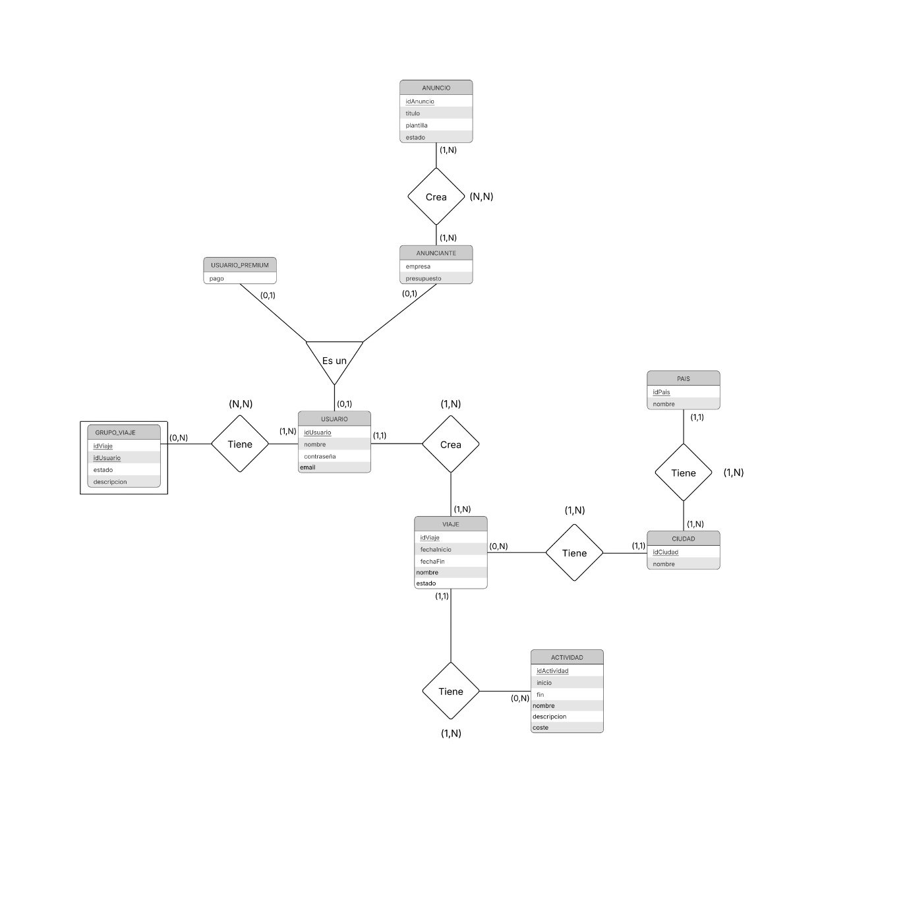

4.3. Diagrama de casos de uso
El diagrama de casos de uso muestra las acciones que puede realizar cada tipo de usuario dentro del sistema.
- El usuario no registrado solo puede acceder a la landing page y registrarse en la plataforma.
- El usuario registrado tiene acceso a las funcionalidades principales: iniciar y cerrar sesión, crear y gestionar viajes, organizar actividades en la timeline mediante Drag & Drop, consultar los viajes de otros usuarios en Community Plans y gestionar su perfil.
- El administrador puede acceder al panel de administración, donde puede consultar todos los usuarios registrados y sus viajes.
- El anunciante puede crear viajes promocionados para destacar destinos de interés.
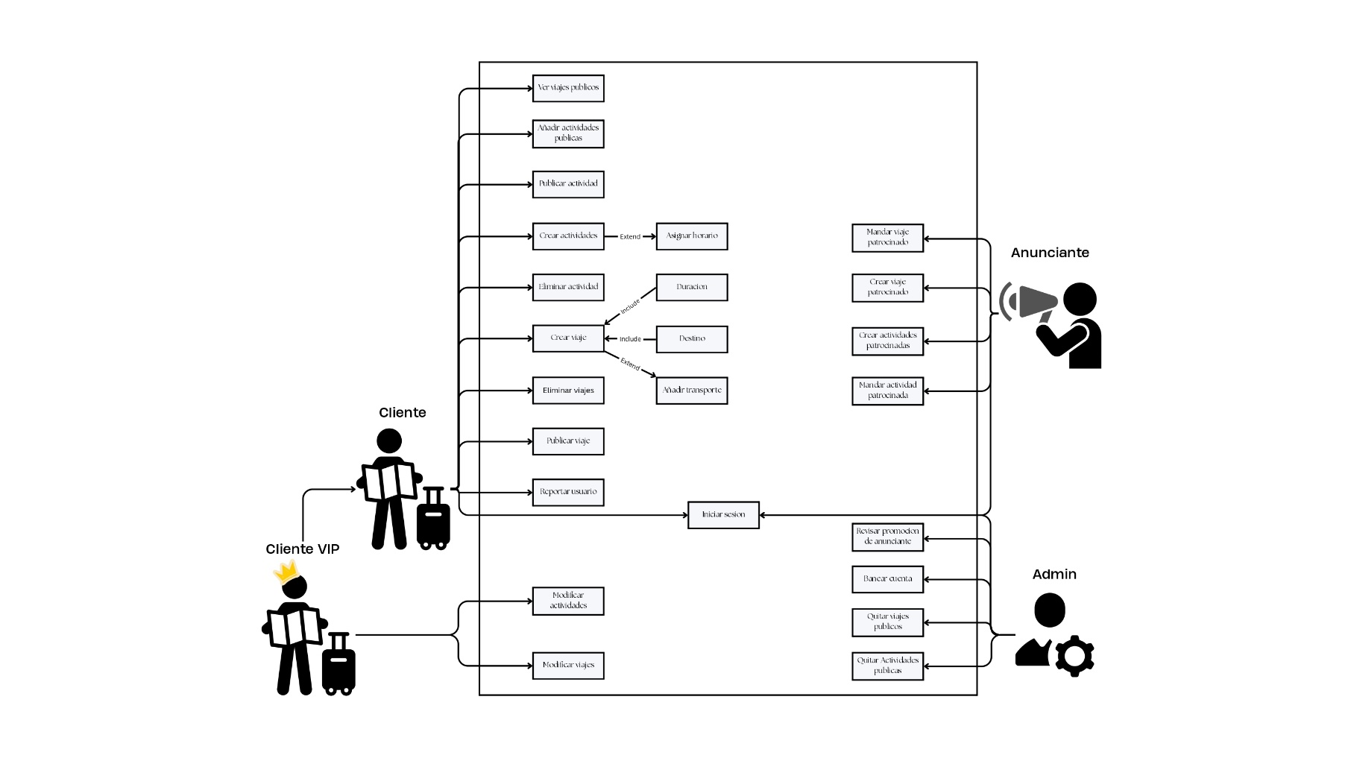

4.4. Diagrama de clases
El diagrama de clases refleja la estructura del sistema a través de las entidades principales y sus relaciones.
La clase Usuario es la entidad central del sistema. Contiene los atributos idUsuario, nombre, email y contraseña. Un usuario puede tener entre cero y muchos viajes, y puede pertenecer a grupos de viaje con otros usuarios.
La clase Viaje contiene los atributos idViaje, nombre, fechaInicio, fechaFin, estado e idPais. Un viaje pertenece a un único usuario y puede tener entre una y muchas actividades. El estado del viaje puede ser Pendiente, En curso o Finalizado.
La clase Actividad contiene los atributos idActividad, nombre, descripción, coste, inicio y fin. Cada actividad pertenece a un único viaje.
La clase Anunciante hereda de Usuario y añade los atributos empresa y presupuesto. Un anunciante puede crear anuncios a través de la tabla intermedia ANUNCIANTE_ANUNCIO.
La clase Anuncio contiene los atributos idAnuncio, título, plantilla y estado, que puede ser Desplegado, En revisión o Finalizado.
La clase UsuarioPremium hereda de Usuario y añade el atributo pago, representando a los usuarios con suscripción de pago.

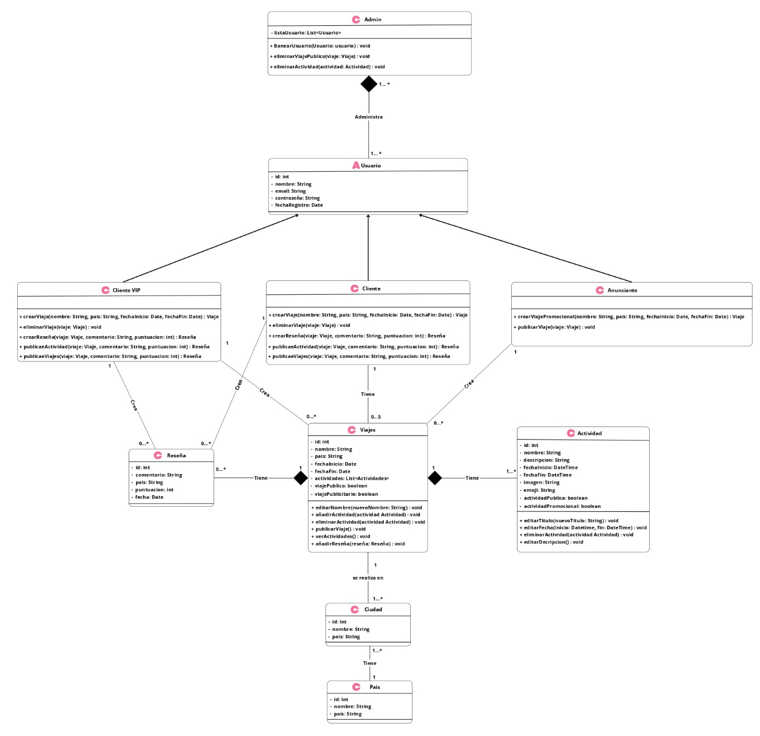

4.5. Diseño de datos
El sistema utiliza una base de datos relacional implementada en MySQL 8.0.
GRUPO_VIAJE (idViaje -> VIAJE, idUsuario -> USUARIO, estado, descripcion)
GRUPO_VIAJE_USUARIO (idViaje -> VIAJE_COMPARTIDO, idUsuario ->
VIAJE_COMPARTIDO, idUsuario -> USUARIO)
USUARIO (idUsuario, nombre, contraseña, email)
USUARIO_PREMIUM (idUsuario -> USUARIO, pago)
ANUNCIANTE (idUsuario -> USUARIO, empresa, presupuesto)
ANUNCIO (idAnuncio, titulo, plantilla, estado)
ANUNCIANTE_ANUNCIO (idUsuario -> ANUNCIANTE, idAnuncio -> ANUNCIO)
VIAJE (idViaje, idUsuario -> USUARIO, idCiudad -> CIUDAD , fechaInicio, fechaFin,
nombre, estado)
ACTIVIDAD (idActividad, idVIAJE -> VIAJE, inicio, fin, nombre, descripción, coste)
CIUDAD (idCiudad, idPais -> PAIS, nombre)
PAIS (idPais, nombre)

5. Codificación

5.1. Entorno de programación
El desarrollo del proyecto se ha llevado a cabo utilizando las siguientes herramientas:
Sistema operativo: Windows 11 como plataforma principal para desarrollar y testear el proyecto.
Entornos de desarrollo:
- Visual Studio Code para el desarrollo del frontend y el backend web, debido a sus extensiones útiles para PHP, HTML y JavaScript.
- IntelliJ IDEA para el desarrollo de la aplicación de escritorio con Java y JavaFX.
Control de versiones: Git como sistema de control de versiones, con GitKraken como interfaz visual y GitHub como repositorio remoto.
Servidor y base de datos: Docker como para ejecutar la aplicación desde servidor local. El proyecto utiliza un archivo docker-compose.yml que se conecta con Apache y PHP para servir la aplicación web, y otro con MySQL 8.0 para la base de datos.

5.2. Lenguajes y herramientas
Para el desarrollo del proyecto se han utilizado las siguientes tecnologías:
- Frontend: HTML, CSS y JavaScript. HTML y CSS se han utilizado para estructurar y dar estilo a todas las páginas de la aplicación. JavaScript se ha usado para añadir interactividad, y se ha integrado la librería Sortable.js para implementar la funcionalidad de Drag & Drop en la timeline.
- Backend: PHP, que gestiona toda la lógica de la aplicación web y actúa como intermediario entre el frontend y la base de datos. Se ha organizado en ficheros separados por funcionalidad: db.php para la conexión y funciones reutilizables, users.php para el registro y login de usuarios, viaje.php para la gestión de viajes.
- Base de datos: MySQL 8.0, ejecutada dentro de un contenedor Docker. El esquema de la base de datos se define en el fichero Creacion_Base_de_datos_PLANIFY.sql, que se carga automáticamente al iniciar el contenedor.
- Aplicación de escritorio: Java con JavaFX e IntelliJ IDEA, que permite gestionar funcionalidades adicionales como la gestión de anunciantes y el CRUD de datos desde una interfaz de escritorio.

5.3. Aspectos relevantes de la implementación
Conexión con la base de datos
La conexión a MySQL se gestiona en el fichero db.php, que establece la conexión mediante mysqli:
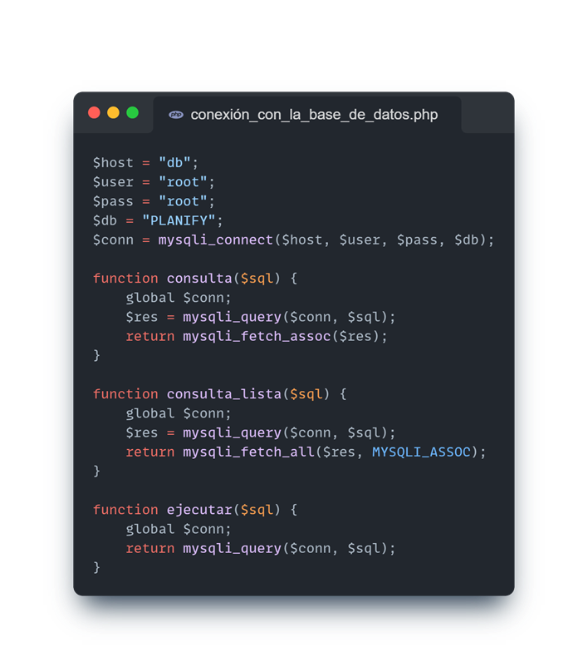
Registro y login de usuarios
El sistema de autenticación se gestiona en users.php. Cuando un usuario se registra, el sistema comprueba primero si el email o el nombre de usuario ya existen en la base de datos antes de insertar el nuevo registro. Si el registro es correcto, redirige al usuario a la página de login. Para el inicio de sesión, se comprueba que el email y la contraseña coincidan con los datos almacenados y se guarda el id del usuario en la sesión:
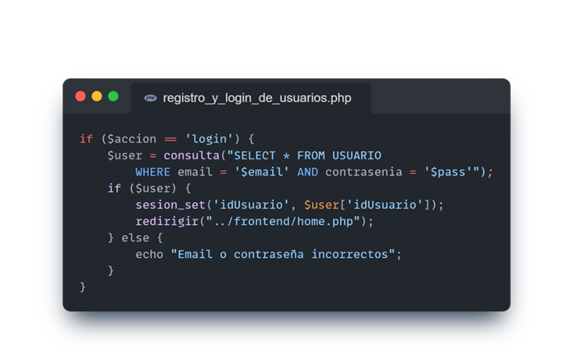Creación de viajes
La creación de un viaje se gestiona en viaje.php. El sistema comprueba que el usuario esté autenticado, que no exista ya un viaje con el mismo nombre para ese usuario, y gestiona también la inserción del país en la tabla PAIS si no existe previamente:
Drag & Drop en la timeline
La funcionalidad de Drag & Drop las actividades en la timeline se implementa mediante la librería Sortable.js, que permite reordenar elementos de una lista de forma visual e intuitiva:

Docker Compose
El entorno de desarrollo completo se levanta con un único comando gracias al fichero docker-compose.yml, que define dos servicios: el servidor web con PHP y Apache en el puerto 8080, y la base de datos MySQL en el puerto 3306, conectados a través de una red interna: 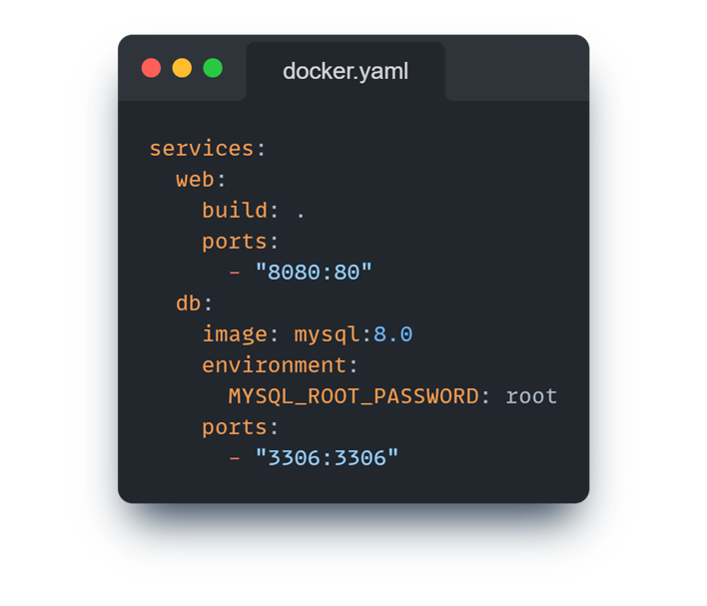

6. Manual de usuario

6.1. Descripción general de la aplicación
PLANIFY es una aplicación web diseñada para la planificación y organización de viajes. Permite a los usuarios crear sus itinerarios a través de una línea de tiempo interactiva, compartir sus viajes con la comunidad e inspirarse en los itinerarios de otros usuarios. La aplicación cuenta con tres secciones principales: la página de inicio con los viajes del usuario, la sección Community Plans con los viajes públicos y la página de perfil.

6.2. Acceso al sistema
La aplicación se ejecuta en un servidor local mediante Docker.

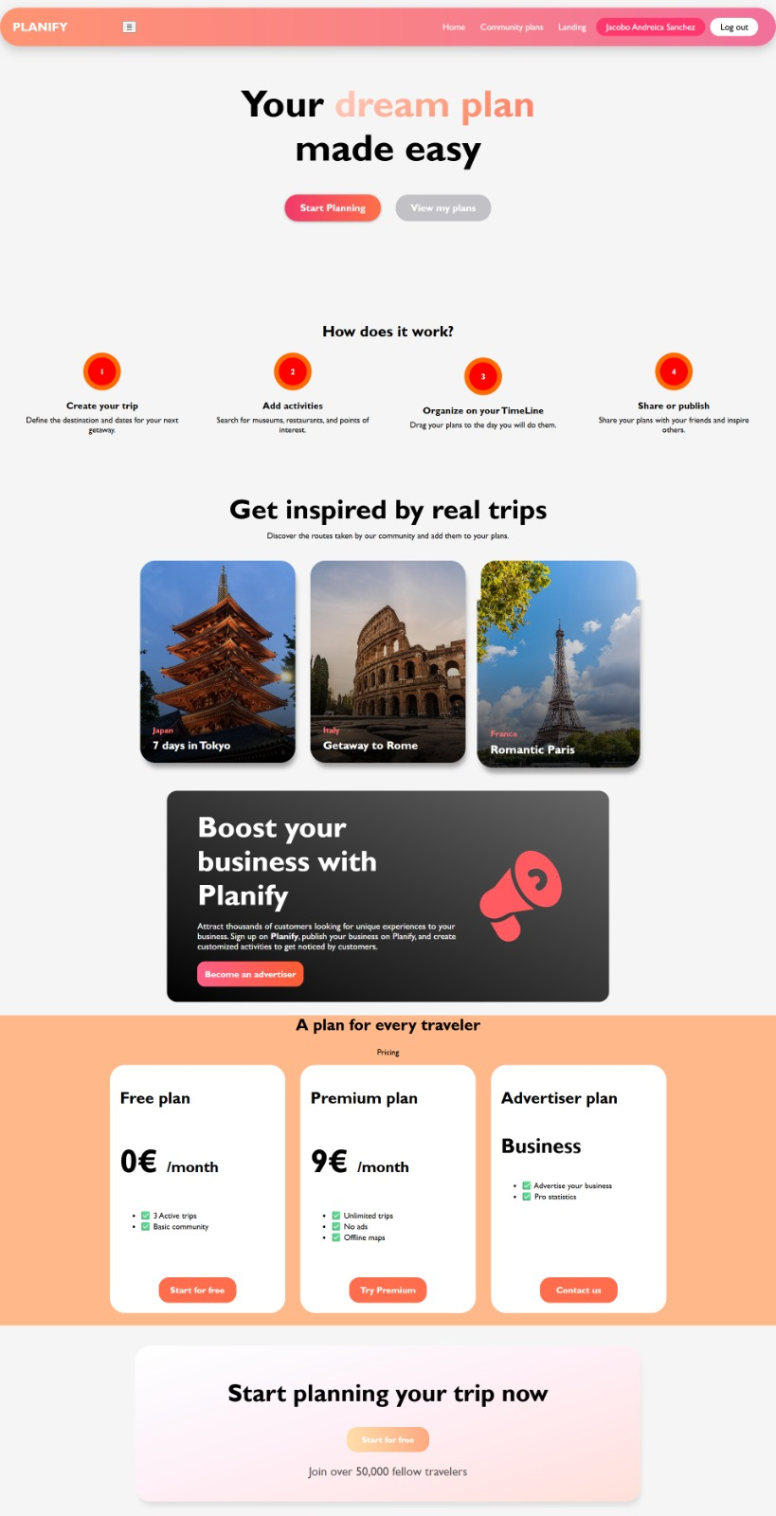

6.3. Registro en la plataforma
Para registrarse, el usuario debe hacer clic en el botón de registro de la landing page e introducir los siguientes datos:
- Nombre de usuario: debe ser único en el sistema.
- Correo electrónico: debe ser único en el sistema.
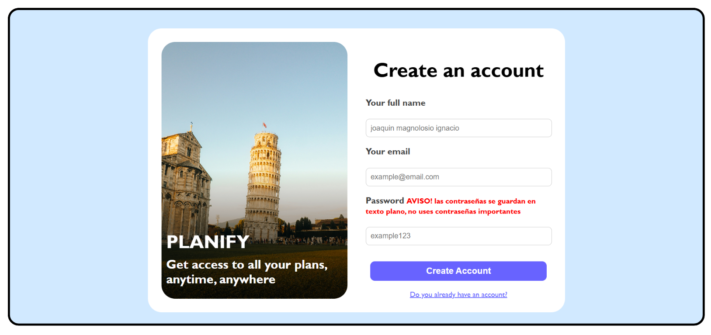
- Contraseña.

6.4. Inicio de sesión
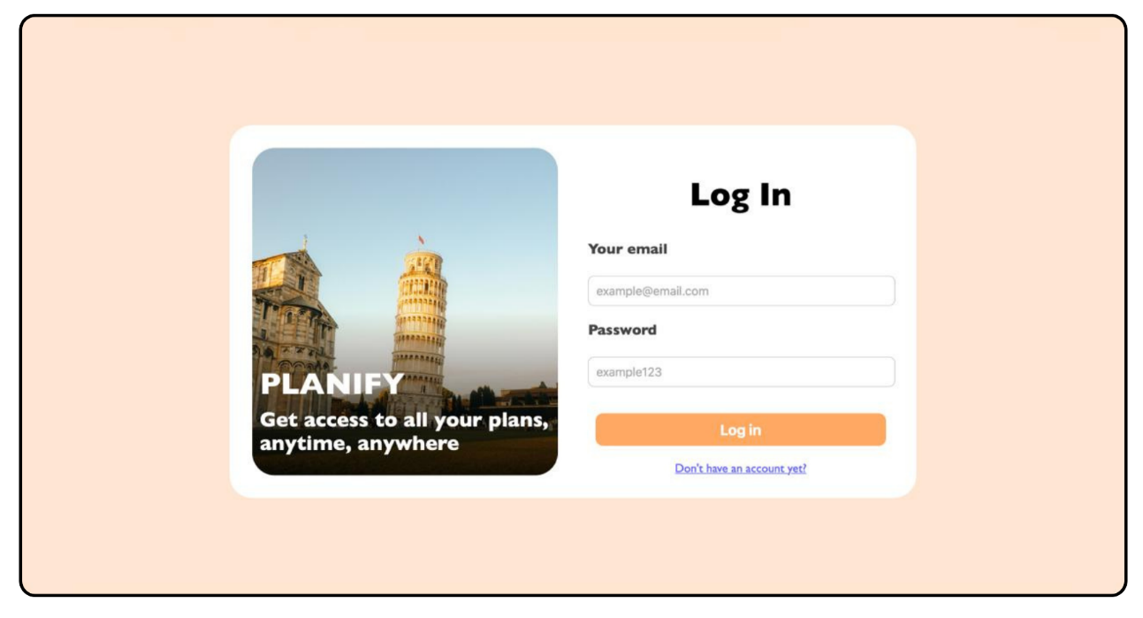
Para iniciar sesión, el usuario debe introducir su correo electrónico y su contraseña. Si los datos son correctos, el sistema redirigirá al usuario a su página de inicio. Si los datos son incorrectos, el sistema mostrará el mensaje "Email o contraseña incorrectos".

6.5. Página de inicio
Una vez autenticado, el usuario accede a la página principal de la aplicación, donde puede ver todos sus viajes ordenados por fecha de inicio. Desde esta página puede también crear un nuevo viaje haciendo clic en el botón de creación.
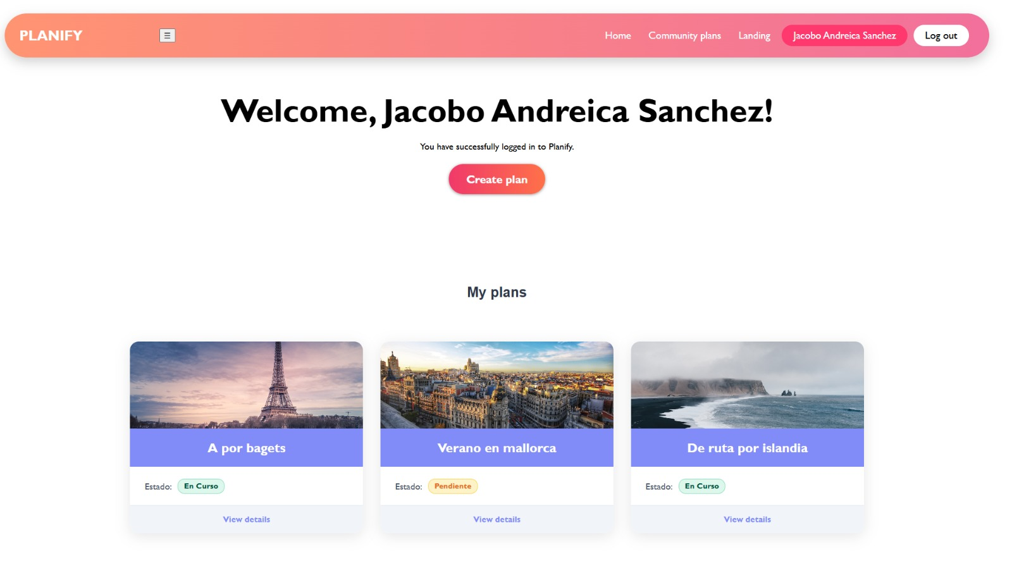

6.6. Creación de un viaje
Para crear un nuevo viaje, el usuario debe rellenar el formulario de creación con los siguientes datos:
- Nombre del viaje: debe ser único para ese usuario.
- País de destino.
- Fecha de inicio.
- Fecha de fin.
- Estado: Pendiente, En curso o Finalizado.

Una vez completado el formulario, el usuario hace clic en "Create a trip" y el sistema guarda el viaje y lo muestra en su página de inicio.

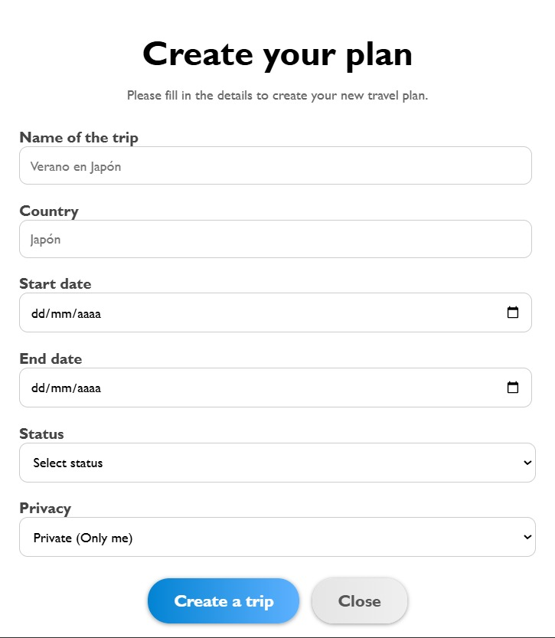

6.7. Línea de tiempo interactiva (timeline)
Cada viaje dispone de una línea de tiempo interactiva donde el usuario puede añadir y organizar las actividades que realizará durante el viaje. Las actividades se pueden reordenar fácilmente arrastrándolas y soltándolas en la posición deseada gracias a la funcionalidad de Drag & Drop implementada con la librería Sortable.js.

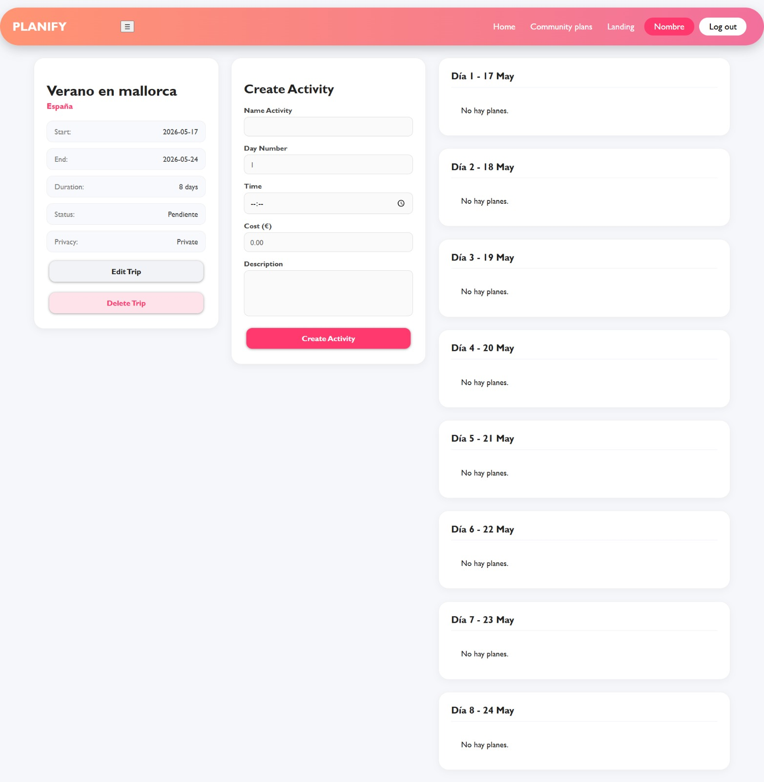

6.8. Community Plans
La sección Community Plans muestra los viajes creados por otros usuarios de la plataforma. Para cada viaje se muestra el nombre, el país, las fechas, el estado y el nombre del autor. Esta sección permite a los usuarios inspirarse en los itinerarios de otros viajeros.

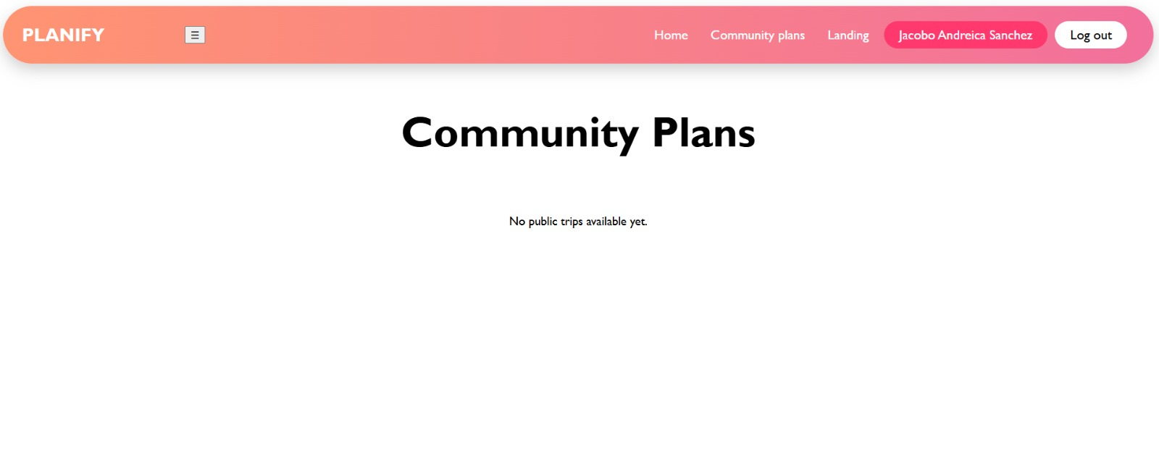

6.9. Gestión del perfil
Desde la página de perfil el usuario puede consultar su nombre de usuario y su correo electrónico, y cambiar su contraseña. Para cambiar la contraseña debe introducir la contraseña actual y la nueva contraseña dos veces para confirmarla. Si las contraseñas no coinciden o la contraseña actual es incorrecta, el sistema mostrará el mensaje de error correspondiente.
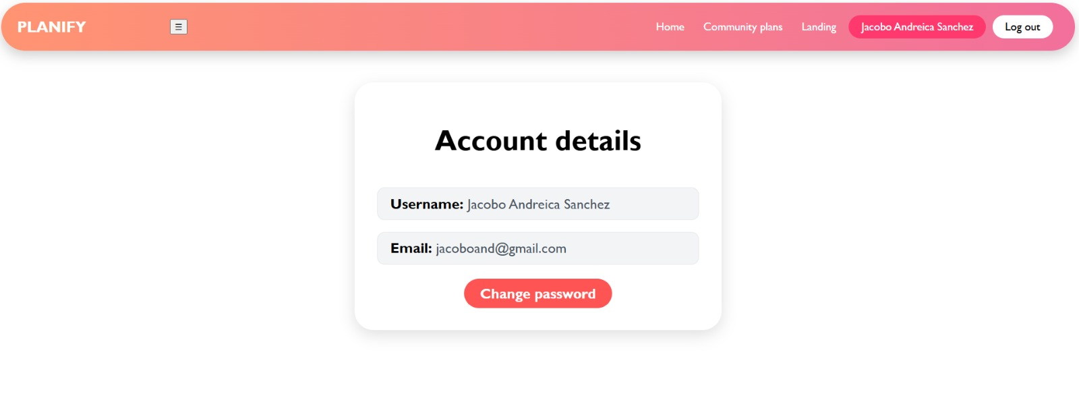

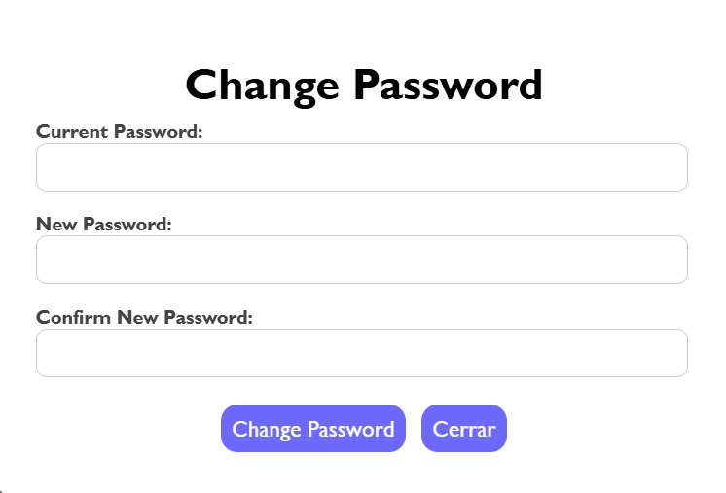
6.10. Cierre de sesión
Para cerrar sesión, el usuario debe hacer clic en el botón "Log out" disponible en la barra de navegación. El sistema cerrará la sesión y redirigirá al usuario a la página de login.

6.11. Panel de administración
El panel de administración solo es accesible para el usuario con nombre "admin". Desde este panel el administrador puede consultar todos los usuarios registrados en el sistema, su correo electrónico y el número de viajes que ha creado cada uno. Si un usuario no autorizado intenta acceder a esta página, el sistema le redirigirá automáticamente a su página de inicio.

7. Requisitos e instalación

7.1. Requisitos del sistema
Para ejecutar PLANIFY en local es necesario tener instalado el siguiente software:
Software | Versión mínima | Uso
Docker Desktop | Cualquier versión reciente | Servidor web y base de datos
Navegador web | Chrome, Firefox o Edge actualizados | Acceso a la aplicación
IntelliJ IDEA | Cualquier versión reciente | Ejecución de la app de escritorio
Java JDK | 17 o superior | Necesario para JavaFX

7.3. Procedimiento de instalación

1. Descargar e instalar Docker Desktop
Descargar Docker Desktop desde https://www.docker.com e instalarlo. Una vez instalado, asegurarse de que Docker Desktop está en ejecución antes de continuar.

2. Clonar o descomprimir el proyecto
Descomprimir la carpeta del proyecto en el equipo o clonar el repositorio de GitHub en una carpeta local.

3. Ejecutar el entorno con Docker
Abrir una terminal en la carpeta Planify-App y ejecutar el siguiente comando:
- Bash
- docker-compose up --build

Este comando conectará automáticamente dos contenedores:
- planify_web — servidor Apache con PHP en el puerto 8080.
- planify_db — base de datos MySQL 8.0 en el puerto 3306.
La base de datos se creará automáticamente a partir del script SQL incluido en la carpeta db.

4. Acceder a la aplicación
Una vez levantados los contenedores, abrir el navegador web e introducir la siguiente dirección:
http://localhost:8080/frontend/landing.html

5. Ejecutar la aplicación de escritorio
Abrir el proyecto JavaFX Practica2 con IntelliJ IDEA y ejecutarlo desde el IDE. La aplicación se conectará automáticamente a la base de datos MySQL que está funcionando en Docker.

7.4. Credenciales de prueba
Para acceder al panel de administración se puede usar el siguiente usuario:
Campo | Valor
Nombre de usuario | admin
Contraseña | (la que hayáis configurado en la BD)

Para el resto de funcionalidades se puede crear un usuario nuevo directamente desde la página de registro.

8. Conclusiones

8.1. Conclusiones sobre el trabajo realizado

8.1.1. Objetivos alcanzados

En este proyecto nos propusimos hacer un modelo web de una APP que se encargará de organizar viajes y no solo organizarlos sino que fuese también una forma de compartir viajes de otras personas para inspirar a otros usuarios a hacer ciertas actividades o visitar lugares del destino elegido. Esto facilita al usuario la planificación del viaje sin necesidad de utilizar diversas herramientas, se organizan de forma más fácil a la hora de elegir destinos y actividades, este fue el primer objetivo del proyecto y el más importante hasta la fecha.

Con esta idea ya en mente surgieron gran variedad de objetivos los cuales hemos abordado poco a poco, como por ejemplo las principales funcionalidades del sistema las cuales son:

- la creación y gestión de los viajes
- la creación de una timeline interactiva para una mejor organización por parte del usuario
- la posibilidad de ver viajes que hayan programado otros usuarios para aquellos que quieran bien hacer el mismo viaje o inspirarse para crear uno nuevo
.
Hay que tener en cuenta que también hemos logrado estructurar correctamente el diseño de este sistema mediante diagramas, modelos de base de datos y la planificación mediante tareas en Jira.

Por otra parte el objetivo de este proyecto también era demostrar nuestra habilidad técnica y los conocimientos adquiridos este curso, estos son, desarrollo y diseño de paginas web, creación de bases de datos, programación (ns como ponerlo) y la utilización de metodologías ágiles.

8.1.2. Resultados obtenidos
En este proyecto hemos conseguido unos resultados bastante positivos y así conseguir establecer una base funcional y bien estructurada sobre la que seguir añadiendo nuevas updates y así mejorar nuestro proyecto inicial. Hemos conseguido definir este proyecto de forma correcta y ordenada lo que ha permitido representar de forma clara como funcionaria la organización de viajes.
Entre lo más relevante de la aplicación web es el diseño y la estructura que tiene, incluyendo el análisis de los requisitos, los diagramas de clase y casos de uso, así como el modelo de base de datos necesario para gestionar la información de usuarios, viajes y actividades. Además hemos desarrollado la landing page del proyecto, mostrando visualmente la propuesta inicial que se tenía en mente.
También se han obtenido unos resultados bastantes positivos como equipo ya que mediante una metodología inspirada en Scrum se han distribuido las tareas, establecido objetivos progresivos y mejorando la coordinación de todo el equipo durante las distintas fases del proyecto.

8.1.3. Grado de cumplimiento del proyecto
El grado de cumplimiento del proyecto ha sido satisfactorio en relación con los objetivos planteados en este proyecto. Se han completado correctamente las etapas de análisis, diseño y planificación, así permitiendo definir con claridad el funcionamiento de la aplicación web.
Además, se ha conseguido desarrollar una parte visual del sistema mediante la creación de la landing page, lo que ha permitido representar la idea principal del proyecto y demostrar la viabilidad de la propuesta. También se han definido las funcionalidades esenciales que tendrá la aplicación, como la gestión de viajes, la organización de actividades mediante una TimeLine y la publicación de itinerarios para la comunidad.
Sin embargo, algunas funcionalidades más avanzadas todavía no han podido implementarse por falta de tiempo y recursos, algo habitual en proyectos de desarrollo de software. Aun así, se ha conseguido se ha conseguido establecer una base con la que en un futuro, se podrá seguir añadiendo las funcionalidades restantes.

8.1.4. Dificultades encontradas
Durante el desarrollo del proyecto se han presentado diferentes dificultades que han influido en la planificación y ejecución de algunas tareas. Una de las principales limitaciones ha sido el tiempo ya que para llegar a implementar todas las funcionalidades previstas con los recursos que nuestro equipo posee se debería haber tenido más tiempo, esto ha obligado a priorizar determinadas partes del sistema y ajustar el alcance del proyecto para mantenerlo dentro de unos objetivos realistas.
Otra dificultad importante ha sido la coordinación del trabajo en equipo, ya que ha sido necesario repartir tareas, organizar responsabilidades y mantener una comunicación constante para asegurar que todas las partes del proyecto siguieran una misma idea y no no se perdiera el objetivo principal del proyecto.
A nivel técnico, también se han encontrado dificultades relacionadas con el diseño ya que se buscaba tener una interfaz clara e intuitiva para el usuario, especialmente cuando la idea principal era hacer una TimeLine interactiva que permitiera organizar actividades de manera visual y sencilla. Ha sido necesario dedicar tiempo a estructurar correctamente la base de datos y definir las relaciones entre entidades para garantizar un funcionamiento organizado del sistema.
Pese a estas dificultades, el equipo ha conseguido adaptarse a los problemas encontrados, priorizando y manteniendo un progreso constante en el desarrollo del proyecto.

8.1.5. Aprendizaje adquirido
El desarrollo de este proyecto ha permitido adquirir y reforzar conocimientos técnicos relacionados con distintas áreas del desarrollo de software. A nivel técnico, se han puesto en práctica conocimientos de desarrollo web mediante el uso de HTML, CSS y JavaScript, además de conceptos relacionados con bases de datos, modelado relacional y creación de scripts SQL para estructurar correctamente la información del sistema.
También se ha mejorado la capacidad de análisis y diseño de aplicaciones, aprendiendo a identificar requisitos funcionales y no funcionales, crear diagramas de clases y casos de uso, y planificar la estructura general del sistema antes de comenzar el desarrollo.
Por otra parte, el proyecto ha servido para desarrollar habilidades relacionadas con la organización y el trabajo en equipo. La utilización de una metodología inspirada en Scrum ha permitido aprender a repartir tareas, gestionar tiempos de entrega y trabajar de forma más organizada mediante un sistema de planificación progresiva.
Además, la realización del proyecto ha ayudado a comprender la importancia de adaptar las ideas iniciales a los recursos y al tiempo disponible, priorizando funcionalidades y buscando soluciones viables sin comprometer los objetivos principales del sistema.
En general, valoramos positivamente la experiencia de trabajar en un proyecto real con metodología ágil, ya que nos ha dado una visión más cercana a lo que será el trabajo en una empresa de desarrollo de software.

8.2. Posibles ampliaciones y mejoras

8.2.1. Nuevas funcionalidades
En futuras versiones de PLANIFY se podrían añadir nuevas funcionalidades para mejorar la experiencia de usuario y ampliar las posibilidades de planificación. Una de las mejoras más interesantes sería implementar un sistema de comentarios y valoraciones dentro de la sección Community Plans, permitiendo a los usuarios interactuar con los viajes publicados por otros miembros de la comunidad, compartir opiniones o recomendar actividades.
Otra posible ampliación sería la integración con APIs de mapas, como Google Maps u OpenStreetMap, para visualizar las actividades del viaje sobre un mapa interactivo. Esto facilitaría al usuario organizar mejor sus desplazamientos y conocer la ubicación exacta de cada actividad.
También podría incorporarse un sistema de notificaciones y recordatorios, que avisara sobre actividades próximas, fechas importantes del viaje o posibles cambios realizados en el itinerario. Además, sería interesante ampliar el sistema de grupos de viaje colaborativos, permitiendo que varios usuarios participen en la edición de un mismo viaje.
Finalmente, se podría completar el desarrollo de los perfiles de usuarios premium y anunciantes, incorporando funcionalidades exclusivas, viajes promocionados y herramientas específicas para empresas relacionadas con el turismo.

8.2.2. Mejoras técnicas del sistema
A nivel técnico, una de las principales mejoras sería reforzar la seguridad de la aplicación, implementando un cifrado más robusto de contraseñas mediante algoritmos seguros, mejorando la validación de formularios y aplicando medidas de protección frente a vulnerabilidades comunes como SQL Injection o XSS.
También sería recomendable optimizar el rendimiento del sistema, mejorando las consultas a la base de datos y reduciendo tiempos de carga en secciones con gran cantidad de información, como Community Plans. Del mismo modo, se podría reorganizar parte del backend para facilitar el mantenimiento del código y aumentar la escalabilidad del proyecto ante un mayor número de usuarios.
Por otro lado, sería interesante incorporar herramientas de automatización del despliegue y pruebas para detectar errores más rápidamente y simplificar futuras actualizaciones del sistema.

8.2.3. Adaptación a otros entornos
Como evolución del proyecto, PLANIFY podría adaptarse a otros entornos además de la aplicación web actual. Una de las mejoras más relevantes sería el desarrollo de una aplicación móvil para Android e iOS, permitiendo a los usuarios consultar y modificar sus viajes desde cualquier lugar de forma más cómoda.
Además, el sistema podría migrar a un entorno cloud,alojando tanto el servidor como la base de datos en la nube. Esto permitiría acceder a la plataforma desde cualquier dispositivo con conexión a Internet sin depender de una instalación local mediante Docker.
Por último, se podría implementar una sincronización en tiempo real entre usuarios de un mismo viaje compartido, permitiendo visualizar los cambios realizados de forma instantánea y favoreciendo una planificación colaborativa más eficiente.

9. Bibliografía y webgrafía

9.1. Libros, artículos y apuntes
Departamento de Informática IES Mutxamel. (2025). Apuntes de Bases de Datos IES Mutxamel.
Departamento de Informática IES Mutxamel. (2025). Apuntes de Programación JavaFX IES Mutxamel.
Departamento de Informática IES Mutxamel. (2025). Apuntes de Entornos de Desarrollo IES Mutxamel.
Departamento de Informática IES Mutxamel. (2025). Apuntes de Lenguaje de Marcas IES Mutxamel.

9.2. Direcciones Web
PHP Group. (2025). Documentación oficial de PHP. https://www.php.net/docs.php
Oracle Corporation. (2025). Documentación oficial de MySQL 8.0. https://dev.mysql.com/doc/
Docker Inc. (2025). Documentación oficial de Docker. https://docs.docker.com
GitKraken. (2025). Documentación oficial de GitKraken. https://help.gitkraken.com
SortableJS. (2025). Sortable.js - Librería de Drag & Drop. https://sortablejs.github.io/Sortable/
dbdiagram.io. (2025). Herramienta de diseño de diagramas de base de datos. https://dbdiagram.io
FullCalendar. (2025). FullCalendar - Demos de calendario interactivo. https://fullcalendar.io/demos
Wanderlog. (2025). Wanderlog - Planificador de viajes. https://wanderlog.com
Fazt Code. (2024). Curso de PHP y MySQL desde cero. YouTube. https://youtu.be/d2pYQmY90tI?si=1WrrP96EiMfsTccw
Mozilla Developer Network. (2025). MDN Web Docs - Documentación de HTML, CSS y JavaScript. https://developer.mozilla.org
W3Schools. (2025). Tutoriales de HTML, CSS, JavaScript y PHP. https://www.w3schools.com
GitHub. (2025). Repositorio del proyecto PLANIFY. https://github.com/daidarzzz/ProyectoFinal_1DAM.git

10. Apéndices
Apéndice A - Diagrama Entidad-Relación

Apéndice C - Modelo Relacional
GRUPO_VIAJE (idViaje -> VIAJE, idUsuario -> USUARIO, estado, descripcion)
GRUPO_VIAJE_USUARIO (idViaje -> VIAJE_COMPARTIDO, idUsuario ->
VIAJE_COMPARTIDO, idUsuario -> USUARIO)
USUARIO (idUsuario, nombre, contraseña, email)
USUARIO_PREMIUM (idUsuario -> USUARIO, pago)
ANUNCIANTE (idUsuario -> USUARIO, empresa, presupuesto)
ANUNCIO (idAnuncio, titulo, plantilla, estado)
ANUNCIANTE_ANUNCIO (idUsuario -> ANUNCIANTE, idAnuncio -> ANUNCIO)
VIAJE (idViaje, idUsuario -> USUARIO, idCiudad -> CIUDAD , fechaInicio, fechaFin,
nombre, estado)
ACTIVIDAD (idActividad, idVIAJE -> VIAJE, inicio, fin, nombre, descripción, coste)
CIUDAD (idCiudad, idPais -> PAIS, nombre)
PAIS (idPais, nombre)

